1引言 1
1.1编写目的 1
1.2 背景 1
1.3定义 1
1.4参考资料 2
2.1工作内容 2
2.2主要参加人员 2
2.3产品 2
2.3.1程序 2
2.3.2文件 3
2.3.3服务 3
2.3.4非移交的产品 3
2.4验收标准 4
2.5完成项目的最迟期限 4
2.6本计划的批准者和批准日期 4
3实施计划 4
3.1工作任务的分解与人员分工 4
3.2接口人员 5
3.3进度 5
3.4预算 6
3.5关键问题 6
4支持条件 6
4.1计算机系统支持 6
4.2需由用户承担的工作 7
4.3由外单位提供的条件 7
5专题计划要点 7

项目开发计划（GB856T——88）

1引言

1.1编写目的
为了保证项目团队按时保质地完成项目目标，便于项目团队成员更好地了解项目情况，使项目工作开展的各个过程合理有序，因此以文件化的形式，把对于在项目生命周期内的工作任务范围、各项工作的任务分解、项目团队组织结构、各团队成员的工作责任、团队内外沟通协作方式、开发进度、经费预算、项目内外环境条件、风险对策等内容做出的安排以书面的方式，作为项目团队成员以及项目干系人之间的共识与约定，项目生命周期内的所有项目活动的行动基础，项目团队开展和检查项目工作的依据。项目团队成员需要认真阅读此份文档。

1.2 背景
- 软件项目名称：时间管理软件
- 项目提出者：陈健蔚、韩正博
项目开发者：陈健蔚、韩正博
项目用户：对管理时间和管理任务有需求的用户
- 该软件系统同其他系统关系：本软件需要在Android系统下运行
该软件系统与其他机构关系：无

1.3定义
Java：一门面向对象的计算机编程语言
Android：Google公司开发的操作系统
主键：数据库表中的关键域。值互不相同
外部主键：数据库表中与其他表主键关联的域
可视化：通过表格或者图的方式直观的展现数据
追踪：软件对用户的行为进行跟踪，并获得相应数据
SQL：Structured Query Language结构化查询语言，是一种特殊目的的编程语言，是一种数据库查询和程序设计语言，用于存取数据以及查询、更新和管理关系数据库系统。
UML：Unified Modeling Language统一建模语言，是一套用来设计软件蓝图的标准建模语言，是一种 从软件分析、设计到编写程序规范的标准化建模语言。 软件：若未特别指明，统指本时间管理软件

1.4参考资料
《软件工程——实践者的研究方法》 Roger S. Pressman, Bruce R. Maxim编著，机械工业出版社，2015
《软件开发实践》 郭兵等编著，清华大学出版社, 2010

2.项目概述
本软件是一个运行在Android平台上的软件，可以为用户统筹规划时间，并且也能看到自己的时间的利用情况。

2.1工作内容
1.项目可行性分析
2.需求分析
3.软件体系结构的设计
4.编码实现此软件
5.测试此软件
6.维护此软件

2.2主要参加人员

姓名 | 角色 | 主要任务
陈健蔚 | 项目领导者 | 软件设计，功能实现，软件测试
韩正博 | 成员 | 界面设计，文档撰写，软件测试

2.3产品

2.3.1程序
软件名称：时间管理软件
编程语言：Java
存储方式：开源项目托管平台GitHub
功能：该系统能够记录用户时间流向，帮助用户进行时间安排以及将记录的数据进行可视化，并且通过对比预计时间流向与实际时间流向帮助用户培养良好的时间使用习惯。

2.3.2文件
1.源代码

2.软件使用说明书

2.3.3服务
免费咨询：客户可以通过电子邮件向开发人员提出问题并获得解答。服务期限为项目发布当日至2017年8月31日。
软件升级：若有新版本发布，用户可以免费升级到新版本服务期限为项目发布当日至2017年8月31日。

2.3.4非移交的产品
- 项目开发计划：为软件项目实施方案制订出具体计划，应该包括各部分 工作的负责人员、开发的进度、开发经费的预算、所需的硬件及软件资源等。
- 软件需求说明：对所开发软件的功能、性能、用户 界面及运行环境等做出详细的说明。它是在用户与开发人员双方对软件需求取得共同理解并达成协议的条件下编写的，也是实施开发工作的基础。该说明书应给出数据逻辑和数据采集的各项要求，为生成和维护系统数据文件做好准备。
- 测试计划：为做好集成测试和验收测试，需为如何组织测试制订实施计 划。计划应包括测试的内容、进度、条件、人员、测试用例的选取原则、测试结果允许的偏差范围等。
- 软件设计说明：该说明书说明功能的分配、模块的划分、程序的总体结构、输入输出以及接口设计、运行设计、数据结构设计和出错处理设计等，并描述了每一模块的事项方式。
- 测试分析报告：测试工作完成以后，应提交测试计划执行情况的说明， 对测试结果加以分析，并提出测试的结论意见。
- 报告，报告应包括进度计划与实际执行情况的比较、阶段成果、遇到的问题和解决的办法以及下个月的打算等。
- 项目开发总结：软件项目开发完成以后，应与项目实施计划对照，总结实际执行的情况，如进度、成果、资源利用、成本和投入的人力，此外，还需对开发工作做出评价，总结出经验和教训。

2.4验收标准
2.4.1代码的验收
最后在交付客户之前进行小组内评审，确保与文档说明保持一致，代码书写风格统一，采用标准规范，没有下列错误：由于软件缺陷造成丢失数据，不符合设计要求，响应时间太长无法接受等问题。
2.4.2 文档验收
最后在交付客户之前进行小组内评审，功能符合与客户的合同要求，清晰易读，没有语病与歧义。
2.4.3 服务验收
服务达到文档说明的要求，人员技术考核合格。

2.5完成项目的最迟期限
完成本项目的最迟期限为2017年5月31日

2.6本计划的批准者和批准日期
本系统由陈健蔚，韩正博提出，自2017年3月12日正式提交；
组员认可签字：
组长认可签字：
经理认可签字：

3实施计划

3.1工作任务的分解与人员分工

任务分解 | 负责人
软件设计 | 陈健蔚
界面设计 | 韩正博
功能实现 | 陈健蔚
文档撰写 | 韩正博
软件测试 | 陈健蔚，韩正博

3.2接口人员
无

3.3进度
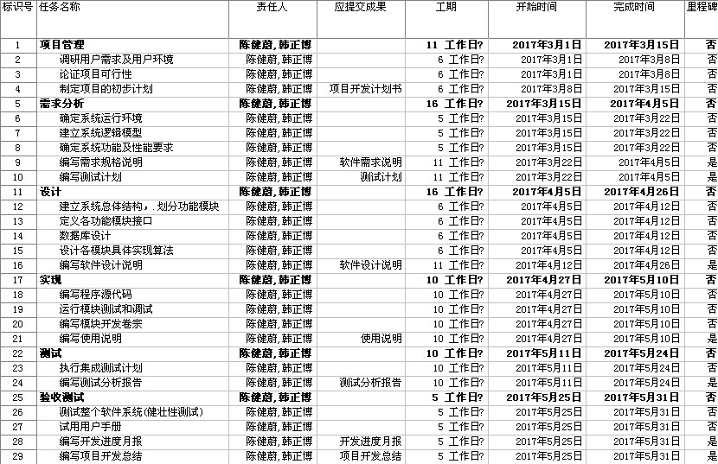
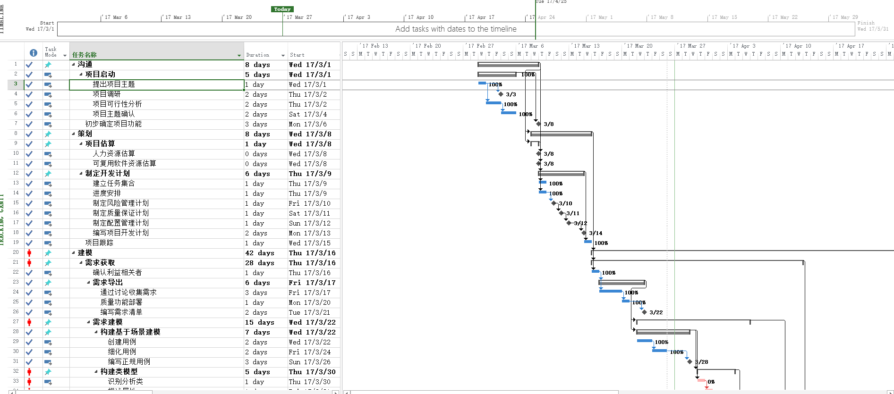
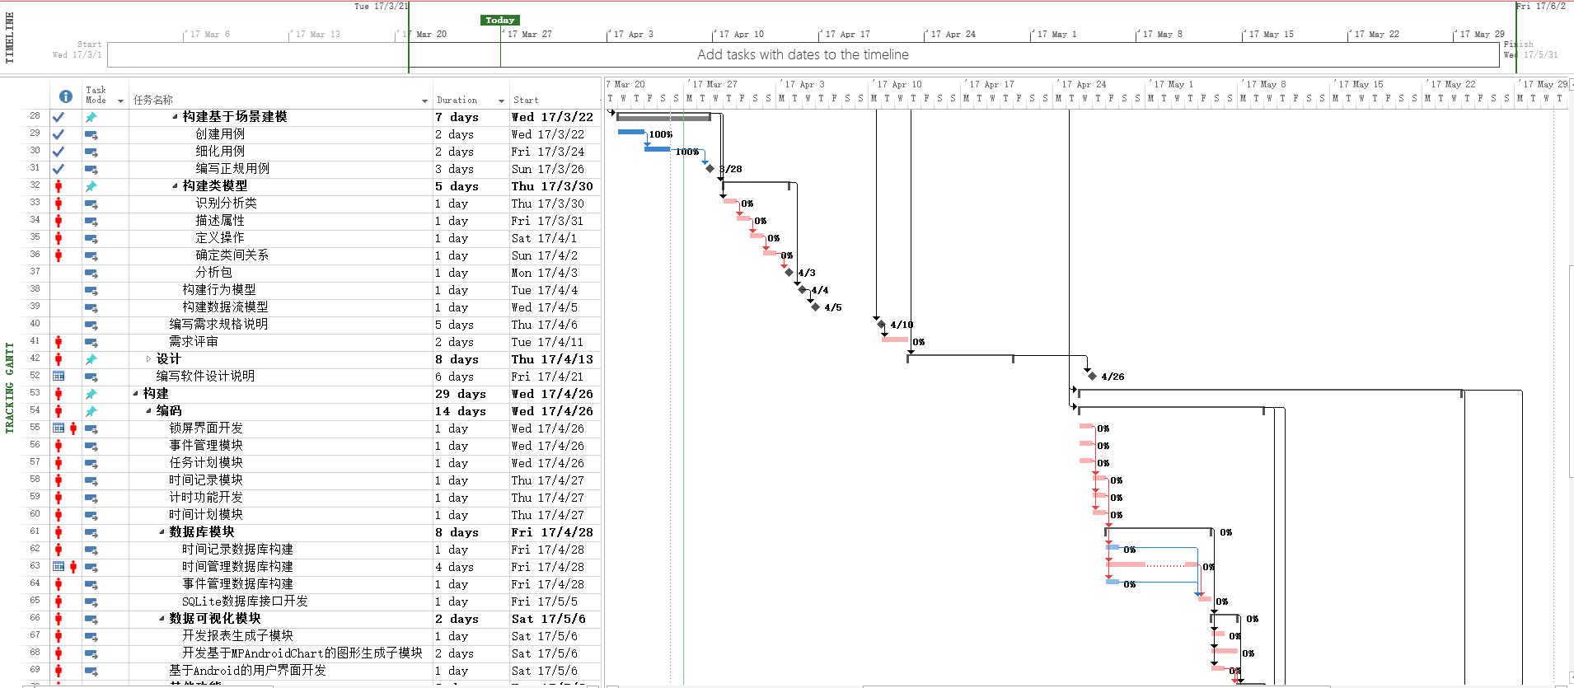
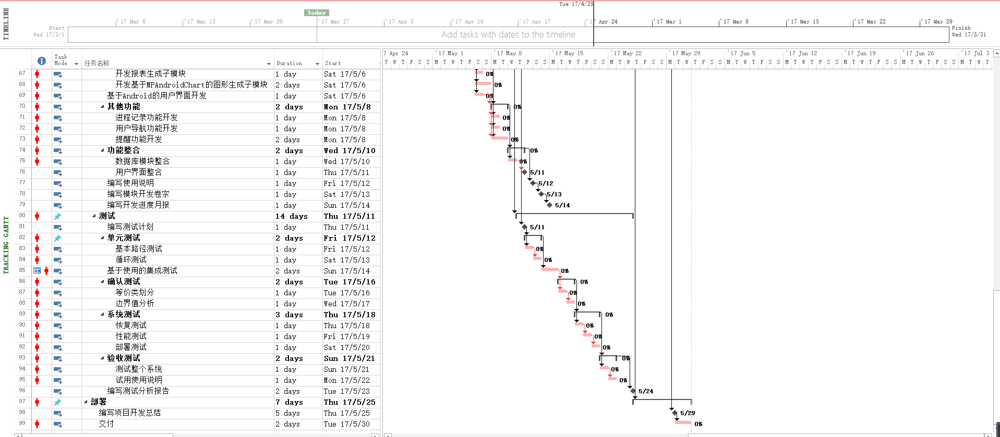

3.4预算
无

3.5关键问题
（1）数据库的建立以及存储用户的时间去向
（2）将用户的时间去向用图表的方式表达出来

4支持条件

4.1计算机系统支持
逐项列出开发中和运行时所需的计算机系统支持，包括计算机、外围设备、通讯设备、模拟器、编译（或汇编）程序、操作系统、数据管理程序包、数据存储能力和测试支持能力等，逐项给出有关到货日期、使用时间的要求。
开发时需要的支持条件：
计算机：x86架构个人计算机
通讯设备：智能手机，个人计算机
操作系统：Windows XP或更高版本的Windows操作系统，Android4.4或以上
数据库：SQLite
开发工具：Android Studio，ADT
运行时需要的支持条件：
操作系统：Android4.4或以上

4.2需由用户承担的工作
无

4.3由外单位提供的条件
无

5专题计划要点
5.1 质量保证计划
- 从开发人员到项目管理，要进行严格管理，一定周全的考虑所有可能遇到的问题，在进行测试后出现的问题要及时解决。

5.2 配置管理计划
- 配置管理人员：陈健蔚、韩正博
- 版本控制：Github平台
- 在需求规格说明书确定开发过程和需求基线，需求变动后在GitHub上进行版本控制

